# Министерство науки и высшего образования Российской Федерации

## Федеральное государственное бюджетное образовательное учреждение высшего образования

## «Новосибирский государственный технический университет»

NSTU_Logo_blue

## Кафедра теоретической и прикладной информатики

### Лабораторная работа № 9 по дисциплине «Базы данных»

Вариант 2

|  |  |  |  |  |
| --- | --- | --- | --- | --- |
| сигма градиент синий1 | Факультет: | ПМИ |  |  |
| Группа: | ПМ-63 |  |  |
| Студенты: | Утюганов Д.С.  Кожекин М.В. |  |  |
|  |  |  |  |
| Преподаватели: | Стасышина Т.Л.  Хайленко Е.А. |  |  |

Новосибирск

2019

**Цель работы**

Ознакомиться с компонентами ADO среды разработки С++Builder с целью их использования при создании Windows-приложения для работы с базами данных.

**Ход работы**

1. Для каждого поставщика за каждый год получить:

* сумму, на которую он выполнил поставки;
* общее число поставок;
* число изделий.

Упорядочить по поставщику и году. Выделить строки, где сумма

меньше 100.

|  |  |
| --- | --- |
| Запрос | Результат |
| select new\_s.postav, new\_spj.post\_year, COALESCE(z.sum,0) as sum, COALESCE(z.kol\_post,0) as kol\_post, COALESCE(z.count,0) as count  from (select s.n\_post as postav from s) as new\_s  cross join (select distinct EXTRACT(year from y.date\_post) as post\_year  from spj1 y) as new\_spj  left join  (select w.n\_post as postav, EXTRACT(year from w.date\_post) as post\_year, sum(w.cost\*w.kol), count(\*) as kol\_post, count( distinct(w.n\_izd))  from spj1 w  group by w.n\_post, EXTRACT(year from w.date\_post)  order by 1,2 ) as z on z.postav = new\_s.postav and z.post\_year = new\_spj.post\_year |  |

2. Для указанных поставщика и года по каждой детали вывести:

* + количество поставленных деталей;
  + на какую сумму выполнены поставки;
  + процент выручки по этой детали от общей суммы за год.

|  |  |
| --- | --- |
| Запрос | Результат |
| select x.n\_det, sum(x.kol) as kol,sum(x.kol\*x.cost), round(100.0\*sum(x.kol\*x.cost)/(  select sum(y.kol\*y.cost)  from spj1 y  where EXTRACT(year from y.date\_post) =  :post\_year1  and y.n\_post = :postav1),3) as procent  from spj1 x  where EXTRACT(year from x.date\_post) = :post\_year2  and x.n\_post = :postav2  group by x.n\_det | Для поставщика S3 и 2011 года |

3. Изменить количество деталей в поставке.

|  |
| --- |
| Запрос |
| update spj1 set kol = :new\_kol  where n\_spj = :curr\_n |

**Текст программы**

**Unit1.cpp**

//---------------------------------------------------------------------------

#include <vcl.h>

#pragma hdrstop

#include "Unit1.h"

#include "Unit2.h"

#include "Unit3.h"

//---------------------------------------------------------------------------

#pragma package(smart\_init)

#pragma resource "\*.dfm"

TForm1 \*Form1;

//---------------------------------------------------------------------------

\_\_fastcall TForm1::TForm1(TComponent\* Owner)

: TForm(Owner)

{}

void \_\_fastcall TForm1::FormCreate(TObject \*Sender)

{

ADOConnection1->Open();

}

//---------------------------------------------------------------------------

void \_\_fastcall TForm1::Button1Click(TObject \*Sender)

{

//

// ADOQuery1->Active = true;

Form2->Show();

//ADOQuery1->ExecSQL();

}

//---------------------------------------------------------------------------

void \_\_fastcall TForm1::Button2Click(TObject \*Sender)

{

Form3->Show();

//ADOQuery2->ExecSQL();

}

//---------------------------------------------------------------------------

void \_\_fastcall TForm1::ADOQuery1AfterScroll(TDataSet \*DataSet)

{

try {

// start transaction

ADOConnection1->BeginTrans();

// forming SQL

ADOQuery2->Close();

// set up parameters

ADOQuery2->Parameters->ParamByName("postav1")->Value = DataSet->FieldByName("postav")->AsString.c\_str();

ADOQuery2->Parameters->ParamByName("postav2")->Value = DataSet->FieldByName("postav")->AsString.c\_str();

ADOQuery2->Parameters->ParamByName("post\_year1")->Value = DataSet->FieldByName("post\_year")->AsInteger;

ADOQuery2->Parameters->ParamByName("post\_year2")->Value = DataSet->FieldByName("post\_year")->AsInteger;

// executing

ADOQuery2->Active = true;

ADOQuery2->Open();

// commit transaction

ADOConnection1->CommitTrans();

}

catch( Exception &exception) {

// Rollback Trans

Form1->ADOConnection1->RollbackTrans();

// error message

MessageDlg("Error with select: "+exception.Message, mtError, TMsgDlgButtons() << mbOK, 0);

}

}

//---------------------------------------------------------------------------

void \_\_fastcall TForm1::ADOQuery3AfterScroll(TDataSet \*DataSet)

{

if(Form3 != NULL) {

Form3->Label3->Caption = DataSet->FieldByName("n\_spj")->AsString.c\_str();

Form3->Label4->Caption = DataSet->FieldByName("kol")->AsInteger;

}

}

**Unit2.cpp**

#include <vcl.h>

#pragma hdrstop

#include "Unit2.h"

#include "Unit1.h"

#include "Unit3.h"

//---------------------------------------------------------------------------

#pragma package(smart\_init)

#pragma resource "\*.dfm"

TForm2 \*Form2;

//---------------------------------------------------------------------------

\_\_fastcall TForm2::TForm2(TComponent\* Owner)

: TForm(Owner)

{

}

//---------------------------------------------------------------------------

void \_\_fastcall TForm2::DBGrid1DrawColumnCell(TObject \*Sender, const TRect &Rect,

int DataCol, TColumn \*Column, TGridDrawState State)

{

if (Form1->ADOQuery1->FieldByName("sum")->Value < 100) {

DBGrid1->Canvas->Brush->Color=clRed;

DBGrid1->Canvas->Font->Color=clWhite;

DBGrid1->Canvas->FillRect(Rect);

DBGrid1->Canvas->TextOut(Rect.Left+2,Rect.Top+2,Column->Field->Text);

}

else{

DBGrid1->Canvas->Brush->Color=clWhite;

DBGrid1->Canvas->Font->Color=clBlack;

DBGrid1->Canvas->FillRect(Rect);

DBGrid1->Canvas->TextOut(Rect.Left+2,Rect.Top+2,Column->Field->Text);

}

}

**Unit3.cpp**

#include <vcl.h>

#pragma hdrstop

#include "Unit3.h"

#include "Unit2.h"

#include "Unit1.h"

//---------------------------------------------------------------------------

#pragma package(smart\_init)

#pragma resource "\*.dfm"

TForm3 \*Form3;

//---------------------------------------------------------------------------

\_\_fastcall TForm3::TForm3(TComponent\* Owner)

: TForm(Owner)

{}

//---------------------------------------------------------------------------

void \_\_fastcall TForm3::Button1Click(TObject \*Sender)

{

try {

// start transaction

Form1->ADOConnection1->BeginTrans();

// add query and execute it

Form1->ADOQuery4->Parameters->ParamByName("new\_kol")->Value = Label4->Caption;

Form1->ADOQuery4->Parameters->ParamByName("curr\_n")->Value = Label3->Caption;

Form1->ADOQuery4->ExecSQL();

// commit transaction

Form1->ADOConnection1->CommitTrans();

}

catch( Exception &exception) {

// Rollback Trans

Form1->ADOConnection1->RollbackTrans();

// error message

MessageDlg("Error with update: "+exception.Message, mtError, TMsgDlgButtons() << mbOK, 0);

}

// message about modificated rows:

if(Form1->ADOQuery4->RowsAffected == 0 ) {

MessageDlg("Подходящие записи не найдены", mtError, TMsgDlgButtons() << mbOK, 0);

}

else {

int demical = 10;

char buff[20], message[100] = "Запрос изменил ";

strcat(message, itoa(Form1->ADOQuery4->RowsAffected, buff, demical));

strcat(message, " записей");

MessageDlg(message, mtError, TMsgDlgButtons() << mbOK, 0);

}

try {

Form1->ADOQuery3->Requery();

Form1->ADOQuery1->Requery();

}

catch( Exception &exception) {

MessageDlg("Error with update after modificatioin: "+exception.Message, mtError, TMsgDlgButtons() << mbOK, 0);

}

}

//--------------------------------------------------------------------------

void \_\_fastcall TForm3::Button2Click(TObject \*Sender)

{

const int dKol = 10;

const wchar\_t \* str = Label4->Caption.c\_str();

int kol = 0;

for (; \*str; kol += \*str++ - '0') kol \*= 10;

kol += dKol;

Label4->Caption = String(kol);

}

//---------------------------------------------------------------------------

void \_\_fastcall TForm3::Button3Click(TObject \*Sender)

{

const int dKol = 10;

const wchar\_t \* str = Label4->Caption.c\_str();

int kol = 0;

for (; \*str; kol += \*str++ - '0') kol \*= 10;

kol -= dKol;

if(kol <= 0) {

MessageDlg("Количество не может быть <= 0", mtError, TMsgDlgButtons() << mbOK, 0);

}

else {

Label4->Caption = String(kol);

}

}

**File1.cpp**

#include <vcl.h>

#pragma hdrstop

//---------------------------------------------------------------------------

USEFORM("Unit1.cpp", Form1);

USEFORM("Unit2.cpp", Form2);

USEFORM("Unit3.cpp", Form3);

//---------------------------------------------------------------------------

int main()

{

try

{

Application->Initialize();

Application->CreateForm(\_\_classid(TForm1), &Form1);

Application->CreateForm(\_\_classid(TForm2), &Form2);

Application->CreateForm(\_\_classid(TForm3), &Form3);

Application->Run();

}

catch (Exception &exception)

{

Application->ShowException(&exception);

}

catch (...)

{

try

{

throw Exception("");

}

catch (Exception &exception)

{

Application->ShowException(&exception);

}

}

return 0;

}

**Демонстрация интерфейса**

Форма 1

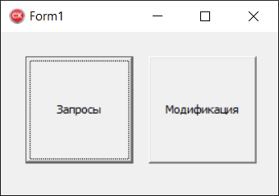

Форма 2 (Таблицы для 1 и 2 запросов)

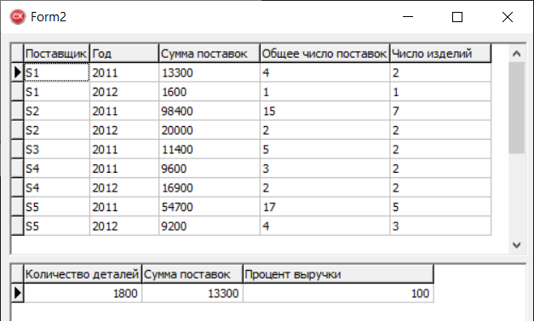

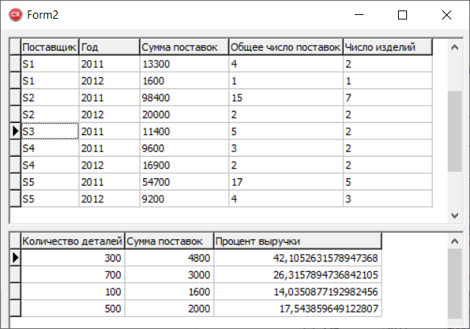

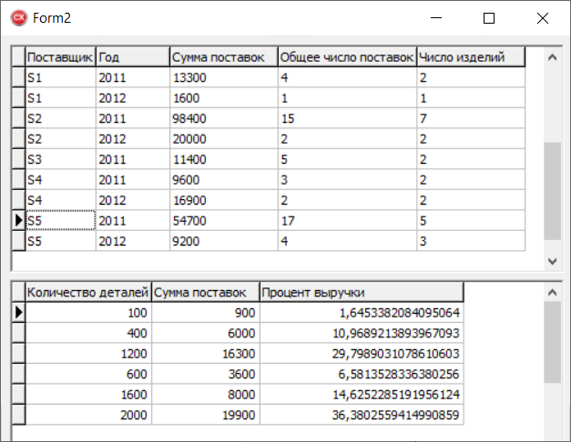

Форма 3 (Для модификационного запроса)

Изменение количества деталей в поставке N52 c 200 на 10

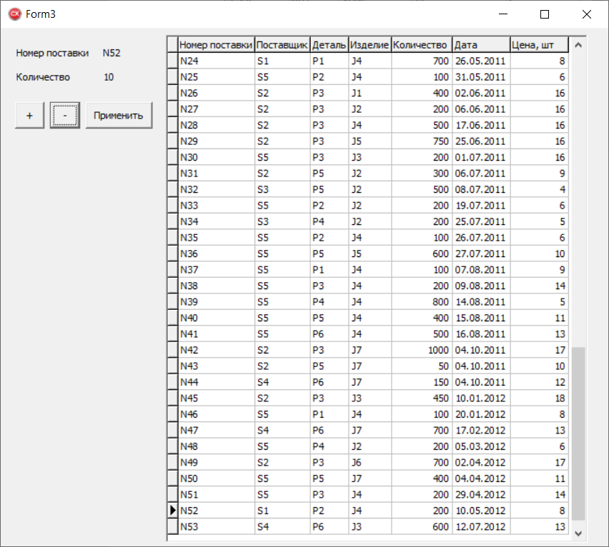

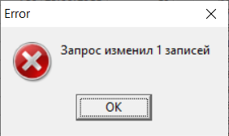

Форма 2 после модификации

